Upcycling-Anleitung: aus Tetra-Paks Portemonnaies basteln

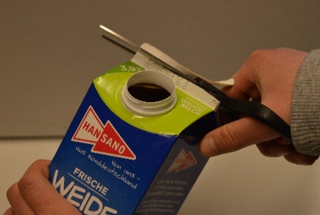
- Das obere Ende des gründlich ausgespülten Getränkekartons abschneiden, damit es oben geöffnet ist. Dafür ca. 0,5 – 1 cm oben abschneiden. Die Verschlusskappe abdrehen.

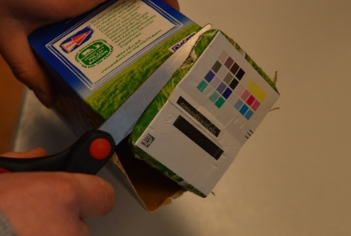
- Der Boden muss ebenfalls entfernt werden. Hier darauf achten, dass nicht zu viel von der Tütenwand abgeschnitten wird. Ca. 0,5 cm vom Boden entfernt an der Tütenwand entlangschneiden.

- Nun die Seitenwände längsseitig nach innen knicken.

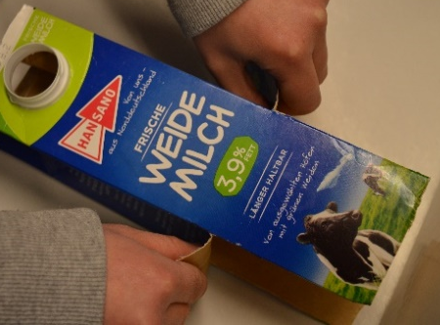
- Mit der Schere an jeder nach außen stehenden Kante hochschneiden, etwas mehr als ein Drittel der Tütenlänge. Die entstandenen Laschen der Seitenwände nach außen knicken und gerade abschneiden.

- An der Vorderseite (die Seite mit Schraubverschluss) werden nun die Ecken leicht abgerundet. Diese Seite ergibt am Ende die Klappe des Portmonees.

- Auf der Rückseite werden beide Seiten
durch längliche Dreiecke schmaler
geschnitten.
Dadurch kann sie nachher leichter
eingeschoben werden.

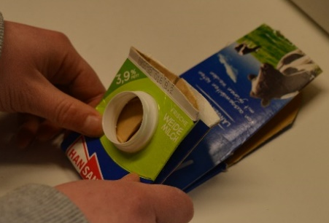
- Nun muss das obere Drittel bis an
die Kante des unteren Drittels
umgeklappt werden.

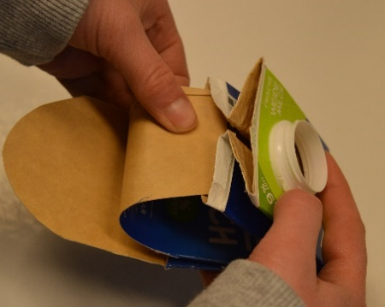
- Die vordere Lasche nun in das hinterste Fach stecken.

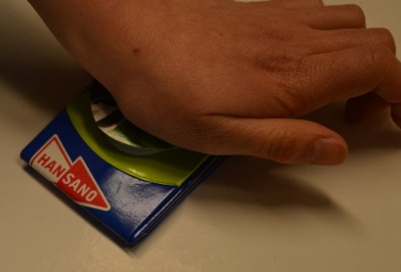
- Die zweite Lasche auf den Verschluss legen und mit dem Handballen andrücken damit ein Abdruck auf der Lasche entsteht.

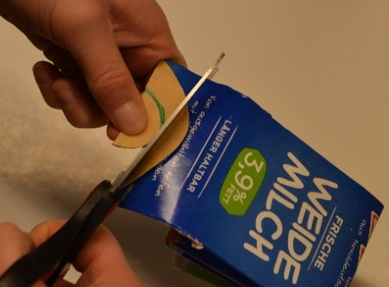
- Den Abdruck nachzeichnen und ausschneiden.

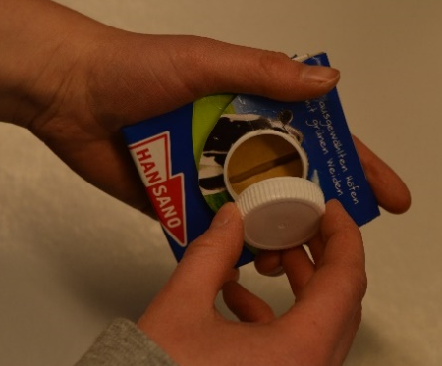

- Lasche über den Verschluss legen und mit der Verschlusskappe zudrehen. Fertig!

